**Simbología**



El amarillo significa alegría felicidad y rojo para mi significa hambre.



Las líneas y el negro para mi significan deporte o entusiasmo.



Significa gastar dinero pero tener ropa linda.

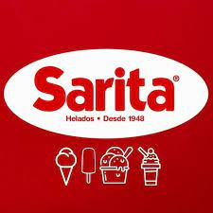

Significa comer los mejores helados y baratos.

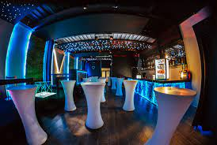

Para mi significa fiesta, loquera, compartir con amigos.